Урок на 14. 04 2020-

раздел 4. основные виды сварных конструкций. Типы, область применения, параметры, определяющие их прочность и устойчивость.

Тема: «Балочные конструкции. Листовые конструкции».
Балочные конструкции
Область применения: балки являются основными элементами рамных конструкций при изготовлении мостовых кранов, вагонов, автомобилей, экскаваторов; в строительстве балки применяют в перекрытиях жилых и производственных зданий, в качестве колонн и подкрановых путей в мостах.
Материалы: балки изготавливают из хорошо свариваемых конструкционных сталей общего назначения, из низко- и высоколегированных сталей, из алюминиевых и титановых сплавов.
Применяют в основном балки двутаврового сечения высотой до 2000 мм, при толщине стенки 10 – 16 мм и толщине полок 16 – 50 мм. Балки высотой более 800 мм имеют на стенке поперечные ребра жесткости, обеспечивающие устойчивость при нагрузках (рис. 1).

Рис. 1  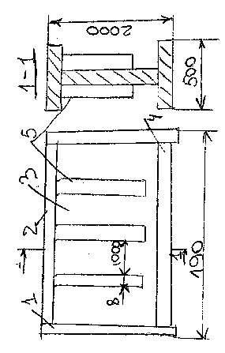 | 1 – торцовые листы,  2 – верхняя полка,  3 – стенка,  4 – нижняя полка,  5 – ребра жесткости

.
Балки собирают по разметке (единичное производство) или в кондукторах (массовое).
Сварку ведут автоматами под флюсом или в защитном газе. РДС и полуавтоматическую сварку применяют при установке ребер жесткости.
При монтаже балок сначала сваривают стыковые, потом угловые швы.
Сначала для уменьшения напряжений в металле стыка накладывают стыковые швы в полках, в последнюю очередь – стыковой к стенке.
Сварные балки при монтаже соединяют совмещенным (рис. 2 а) или смещенным (рис. 2 б) стыком.
Последовательность их сварки такая:
1 – стыковой шов полки с увеличенной толщиной,
2 – стыковой шов второй полки,
3 – приваривается стык стенки (самый тонкий),
4 – угловые поясные швы (рис. 2).
Угловые швы нужно накладывать одновременно двумя сварщиками – от концов к середине шва.
Ребра жесткости приваривают как к стенке, так и к полке балки в любой последовательности после их предварительной прихватки. Прихватки размещают в местах расположения сварных швов.
Высота прихваток не более 2/3 высоты шва, чтобы они перекрывались швом; длина каждой прихватки равна 4 – 5 толщинам прихватываемых элементов, но не менее 30 мм и не более 100 мм, расстояние между прихватками в 30 – 40 раз больше толщины свариваемого металла.
Рис. 2 Порядок сварки монтажных стыков балок
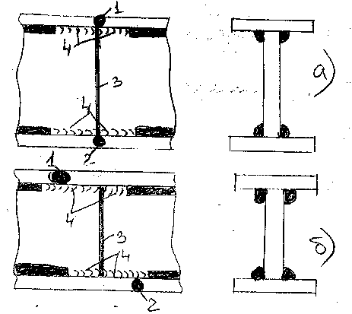
1 – 4 последовательность выполнения сварки
Листовые конструкции
Все конструкции оболочкового типа изготавливаются из листового металла (листовые).
В зависимости от назначения и конструктивного оформления, особенностей изготовления листовые конструкции делят на:
- негабаритные емкости (вертикальные цилиндрические резервуары емкостью до 50000 м³, вертикальные изотермические резервуары и т.д.),
- негабаритные цилиндрические изделия (вращающиеся печи, трубные мельницы и т.д.),
- сосуды, работающие под давлением,
- трубопроводы.
Для транспортировки таких изделий их разделяют на транспортабельные узлы, из которых на месте собирают и сваривают конструкцию в целом.
Негабаритные емкости для жидкостей или газов из металла толщиной до 18 мм, а также полотнища днища корпуса емкости диаметром до 47 мм изготавливают на заводах способом рулонирования при помощи АСФ. Затем полотнища сворачивают в рулоны длиной до 18 мм и массой до 60 т, транспортируют на место эксплуатация, разворачивают и монтируют емкость, сваривая замыкающие швы. Это уменьшает трудоемкость монтажных работ, стоимость, повышает качество сварных конструкций.
Для изготовления рулонных заготовок применяют двухярусные установки (рис. 3). На ярусе 2 собирают полотнище 1 из листов, сваривают, поворачивают через поворот, сваривают с обратной стороны, проводят контроль швов и с помощью кружала 5 сворачивают в рулон 6.

Рис.3 Схема двухярусного стана
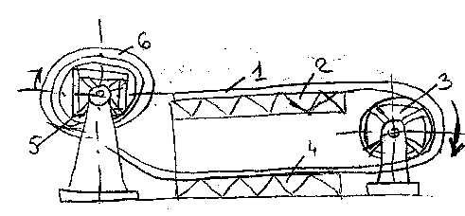 | 1 – полотнище,  – верхний ярус,  – поворотное колесо,  – нижний ярус,  – кружало,  – рулон

На монтаже раскатывают рулон днища 1 (рис. 4), краном устанавливают рулон корпуса 5 на днище 1 и при помощи трактора разворачивают, прижимая к упорам 2, приваренными к днищу, прихватывают к днищу 1 и на верхний торец 3 и центральную стойку 6 укладывают и прихватывают щиты крыши 4. Сварку ведут автоматом. Плотность швов резервуара проверяют гидроиспытанием.
Цилиндрические изделия большой длины собирают из частей-обечаек. Обечайки изготавливают автоматической дуговой сваркой из металла толщиной до 30 мм при большей толщине – ЭШС.

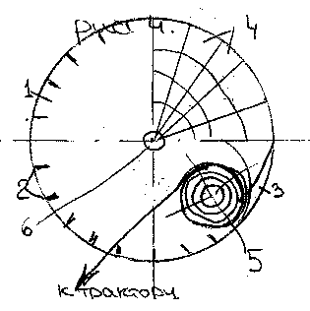 | Рис. 4  1 – днище,  2 – упоры,  3 – верхний торец,  4 – щиты крыши,  5 – рулон,  6 – центральная стойка

Обечайки изготавливают и на лоточных механизированных линиях диаметром до 5 м и длиной 2 – 8 м.
Линия оснащена оборудованием для всех технологических операций изготовления обечайки: правки листов, обрезки кромок, сборки листов в полотнища, автоматической сварки стыков листов с обеих сторон, гибки полотнищ в обечайку, автоматической сварки замыкающего стыка изнутри и снаружи обечайки.
Корпус изделия собирают из обечаек путем последовательной стыковки на роликовых стендах. Собирают на прихватках РДС и сваривают ими АСФ на специальных установках с резиновыми роликами для вращения обечайки. После сварки проводят контроль геометрических размеров изделия, размеров и внешнего вида сварных швов. Контроль УЗИ или проникающие излучения. Сосуды, работающие под давлением проверяют гидроиспытаниями при давлении выше рабочего.

Задания для обучающихся:
- Изучить материал, написать краткий конспект, повторить и выучить определения.
- Описать примеры применения видов конструкций в сварных конструкциях мзображенных на рисунках.
- Подготовить конспект для проверки задания
